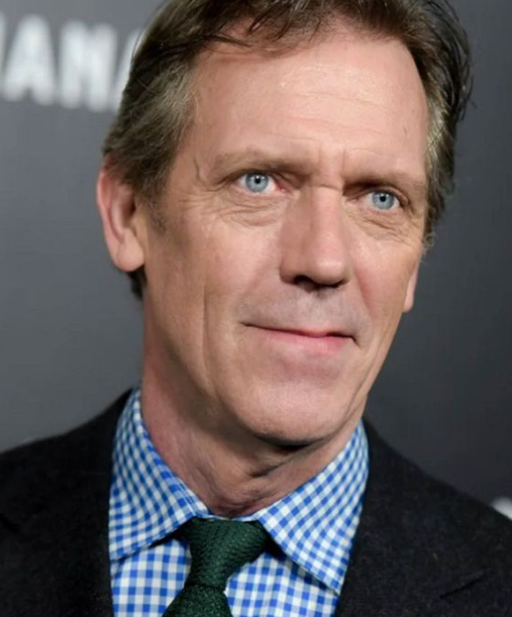
Hugh Laurie
Por Adriana Rojas
Nacido en Oxford, Inglaterra, el 11 de junio de 1959, Hugh Laurie es un reconocido actor, músico y cantante. Antes de llegar a los escenarios y a la televisión, Laurie estudió Arqueología y Antropología en la universidad Selwyn College, al mismo tiempo que practicaba remo.
A consecuencia de una enfermedad, se vio forzado a abandonar el deporte, y encontró su nuevo lugar en el club universitario de actuación Footlights de Cambridge. Durante sus inicios en el mundo de la actuación, tuvo que interpretar a varios personajes de apariciones especiales en programas de televisión destacados, como Friends y Spooks.
Su salto a la fama internacional vino con el personaje de Gregory House en el drama estadounidense Dr. House. Su trabajo durante ocho temporadas le permitió a Laurie ganar dos veces el Globo de Oro al mejor actor de una serie dramática. Al mismo tiempo que se ubicaba entre los actores mejor remunerados del mundo.
Otros de sus trabajos en televisión incluyen: La Víbora Negra (1987), Chance (2016), El Infiltrado (2016) y Avenue 5 (2020).

